Guía n° 4
Planificación de elaboración de objetos tecnológicos.

Mi nombre es: _______________________________________________________Fecha: jueves 27 de marzo 2025
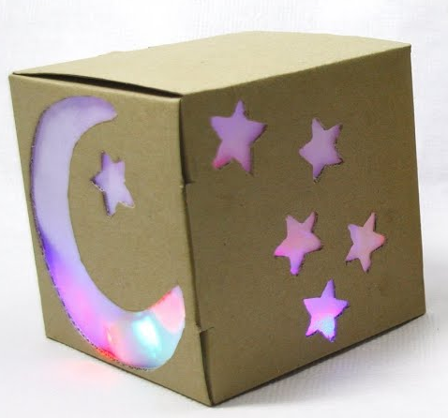
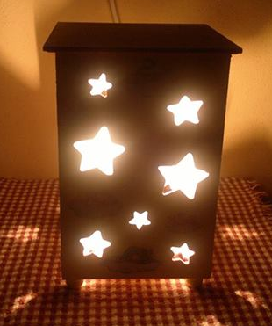

Responde las siguientes preguntas:
- ¿Qué tipo de materiales se podría emplear para la confección de tu lámpara? Nombra al menos 3.
_______________________________________
_______________________________________
_______________________________________

- ¿Cuáles son los aspectos más relevantes a considerar en su confección? Menciona 2
__________________________________________________________________________________
__________________________________________________________________________________

- Haz una lista de las herramientas necesarias para su confección.
(Recuerda que herramientas no es lo mismo que materiales)

___________________________________________
___________________________________________
___________________________________________
____________________________________________
- ¿Cuál crees que será su presupuesto para confeccionarlo? Anota un valor aproximado.
__________________________________________________________________________________

- ¿Cuánto tiempo ocuparás para su ejecución?
__________________________________________________________________________________

- Dibuja la secuencia de acciones para su confección.
Primera etapa | Segunda etapa | Etapa final

